ЛГТН-4х8-ПКФ-Д |  | Теневой навес 4000х8000 (стены - поликарбонат, фанера) с декоративными элементами "Дошкольник"
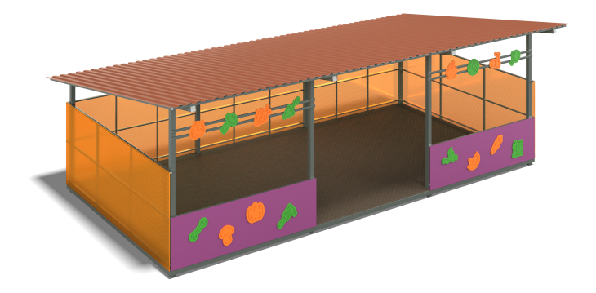

Размеры, мм: | 4945x8666x3009 | Вес, кг: | 1958.089
Характеристики материалов
Материалы: Металл, оцинкованный профлист с полимерным покрытием, березовая ламинированная фанера, влагостойкая березовая фанера, сотовый поликарбонат.
Теневой навес представляет из себя сооружение для укрытия от прямых солнечных лучей, дождя и других погодных явлений во время прогулки в детских садах.
Металлические детали покрываются защитным антикоррозийным декоративным покрытием, подобранным для обеспечения атмосферостойкости и светостойкости.
Каркас на болтовом соединении из профильной трубы 80х80 мм с толщиной стенки 3 мм, 80х40 мм с толщиной стенки 3 мм, 40х40 с толщиной стенки 2 мм и 40х20 мм с толщиной стенки 2 мм. Все каркасные металлические элементы окрашены защитным антикоррозийным декоративным покрытием.
Полы выполнены из высокопрочной влагостойкой ламинированной фанеры толщиной 18 мм с фирменным узором “гексагональная структура”.
Торцы фанеры окрашены акриловой краской. Боковые и задние стенки выполнены из сотового поликарбоната толщиной 8 мм. Передние стенки и декоративные элементы выполнены из влагостойкой березовой фанеры толщиной 15 мм. Крыша представляет из себя оцинкованный профлист с полимерным покрытием, установленный на раму.
Комплектация: Каркас- 1 шт, Крыша- 1 шт, Декоративные элементы- 16 шт, Передняя стенка- 2 шт, Стенки боковые - 2 шт, Стенка задняя - 1 шт.

